INFORMACIÓN DE PRENSA
19/09/2013

Cuatro nuevas dimensiones en 25 pulgadas
Michelin amplía su gama de neumáticos de ingeniería civil
El neumático MICHELIN XTXL está disponible en las dimensiones 26.5R25 y 29.5R25 para minas subterráneas. Por su parte, el MICHELIN XADN +, específico para canteras y grandes obras de infraestructura, se encuentra en el mercado en las dimensiones 23.5R25 y 26.5R25.

El nuevo neumático MICHELIN XTXL se ofrece en 25 pulgadas y proporciona aún más seguridad y productividad en las minas subterráneas.
En la edición de 2012 del Salón MinExpo, el Grupo Michelin presentó su nueva generación de neumáticos para minas subterráneas, el MICHELIN XTXL, en la dimensión 35/65R33. Este nuevo neumático se ha denominado según su capacidad de carga y su duración:

X por Radial.
T por Transporte.
XL por Carga Extra y Vida Extra (en inglés, Xtra Load and Xtra Life).

En otoño de 2013, la gama de neumáticos MICHELIN XTXL se completa con dos nuevas dimensiones: 26.5R25 y 29.5R25. Esta extensión de gama permite ofrecer todas las prestaciones del MICHELIN XTXL a una mayor variedad de máquinas.

- Más seguridad: el MICHELIN XTXL ofrece una mejor resistencia a los choques, a los cortes y a las agresiones. Además, es más fácil de montar en la llanta.
- Más productividad: su diseño le aporta mucha más robustez que la generación precedente de neumáticos para minas subterráneas, mientras que su duración ha aumentado al menos un 10%. Además, su capacidad de carga se ha incrementado hasta un 30%, lo que le permitiría obtener una clasificación de “cuatro estrellas”.
- Respeto por el medio ambiente: para desarrollar el nuevo neumático MICHELIN XTXL, Michelin ha usado toda su experiencia y su tecnología para usar la menor cantidad posible de materias primas, al tiempo que el incremento de la duración de los neumáticos es otro valioso valor. Por otro lado, el proceso de fabricación de neumáticos Michelin se ha optimizado para hacerlo más respetuoso con el medio ambiente: todas los centros de producción de neumáticos de ingeniería civil poseen certificación ISO 14001 y su huella medioambiental se ha reducido en un 22% desde 2005.

Trasladando la tecnología de 33 pulgadas a los neumáticos de 25 pulgadas, el nuevo neumático MICHELIN XTXL consigue su eficacia gracias a un conjunto de características especialmente diseñadas para soportar las difíciles condiciones de explotación de las minas subterráneas:

- Los bloques de goma de los hombros presentan huecos para mejorar la refrigeración.
- Los flancos del neumático tienen parches de protección para reforzar su resistencia a la abrasión.
- El centro de la banda de rodadura dispone de un gran taco de goma que favorece la duración y la protección de la cintura de la cima de la carcasa.
- En el exterior (bordes, hombros...) de la banda de rodadura, grandes ranuras y tacos permiten mejorar la tracción en superficies resbaladizas y escarpadas.

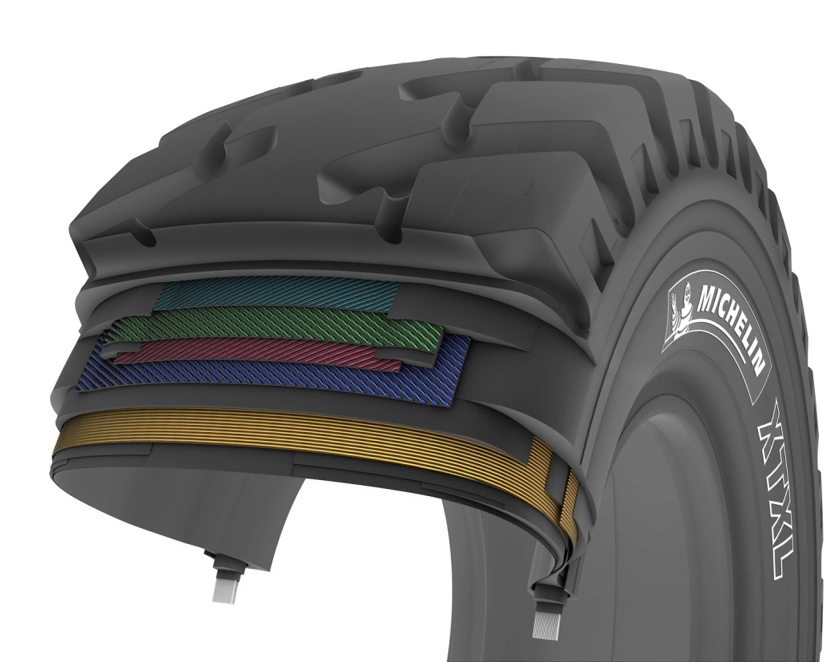

Por su diseño, el neumático MICHELIN XTXL puede jactarse de una resistencia sin precedentes en el segmento: sus diferentes cinturas reforzadas en acero garantizan al mismo tiempo, tanto una capacidad de carga superior como una bajada de la probabilidad de pinchazos del 20%.
Los cables metálicos de mayor diámetro son más resistentes y permiten funcionar a presiones más elevadas, lo que beneficia al aumento de la capacidad de carga.
En la dimensión 26.5R25, el neumático MICHELIN XTXL puede cargar hasta 19.000 kilos por eje con una presión de 8 bar, cuando la generación precedente, el MICHELIN XLDD1, no podía cargar más de 14.500 kilos (a presión máxima de 5,5 bar) y el MICHELIN XKA cargaba hasta 16.500 kilos a presión máxima de 6,5 bar.
En la dimensión 29.5R25, el MICHELIN XTXL carga hasta 23.000 kilos por eje con una presión de 8 bar, cuando las generaciones precedentes, el MICHELIN XLDD1 y el MICHELIN XKA, cargaban hasta 17.500 kilos a presión máxima de 5,5 bar.
Reforzado con la tecnología B²
Los aros de talón de sección un 30% mayor refuerzan la rigidez del neumático y limitan el efecto de deslizamiento en la llanta. Esta rigidez reforzada permite transmitir al suelo hasta un 20% adicional de par motor. Un deslizamiento excesivo del neumático en la llanta provoca a menudo una degradación irreparable del neumático, mucho antes de que haya alcanzado su nivel de desgaste máximo. En condiciones óptimas de limitación de los efectos del deslizamiento, es posible duplicar, prácticamente, la duración del neumático.
La mejora de la duración de los neumáticos reduce el consumo de materias primas y de energía, así como de las emisiones de CO₂, durante todas las fases de la cadena de aprovisionamiento, desde la extracción de las materias primas hasta la entrega del neumático.
Las operaciones de mantenimiento del neumático en el volquete también se reducen, lo que también repercute directamente en la productividad de la mina.
La tecnología B² es totalmente compatible con las llantas tradicionales y no necesita operaciones adicionales de montaje/desmontaje del neumático. El montaje es, incluso, más sencillo.
Gracias a la tecnología B², el neumático MICHELIN XTXL posee un elevado TKPH (toneladas por kilómetro por hora): 180 en la dimensión 26.5R25 y 220 en la dimensión 29.5R25.

Dos nuevas dimensiones para el MICHELIN XADN +
El neumático MICHELIN XADN + aumenta su gama con las dos nuevas dimensiones 23.5R25 y 26.5R25, para proporcionar aún más seguridad, más movilidad y mayor polivalencia en las obras.
Un año después del lanzamiento del nuevo neumático para dumpers articulados que operan en canteras y obras, el neumático MICHELIN XADN +, en la principal dimensión del mercado, 29.5R25, Michelin amplía su oferta dimensional con el fin de satisfacer las demandas de una mayor gama de máquinas.
El neumático MICHELIN XADN + está ya disponible en las dimensiones 23.5R25 y 26.5R25.

Así, Michelin completa su oferta para todos los tipos de dumpers articulados.

Este nuevo neumático ha convencido ya a los operadores de obras y canteras, que demandan una gran polivalencia: autopistas, canteras, canteras de arena y minas de superficie, el XADN + reúne más prestaciones y responde, así, a todas las misiones aportando significativos beneficios en seguridad y productividad.

El neumático MICHELIN XADN + mejora la productividad de las operaciones optimizando los tiempos de uso de los dumpers articulados, gracias a:

- Más seguridad: la mejora de la resistencia a las agresiones en los flancos, gracias al añadido de un nuevo cordón de protección, y su resistente banda de rodadura del neumático, con capas de cima y capas de carcasa optimizadas, maximizan el uso de los dumpers articulados y de su productividad sobre el terreno.
- Más rentabilidad: una nueva goma en la banda de rodadura proporciona una duración hasta un 15 superior, mientras que su carcasa más resistente contribuye también al mismo objetivo.
- Más respeto por el medio ambiente: fiel a su filosofía de fomentar activamente una movilidad más eficiente, Michelin ha renovado sus gamas para ofrecer más prestaciones y reducir su huella ecológica. En relación con el neumático MICHELIN XADN de la generación precedente, el nuevo MICHELIN XADN + usa 18 kilos menos de materias primas. Todos los neumáticos de ingeniería civil de Michelin se fabrican en instalaciones con certificación ISO 14001. El compromiso del Grupo Michelin en este sentido ha permitido a sus centros de producción disminuir su huella ecológica en un 22% desde 2005. El neumático MICHELIN XADN + es recauchutable y reparable.
Desde un punto de vista técnico, esta evolución se produce por el empleo de la tecnología C² (una carcasa de última generación que reduce el calentamiento al rodar), así como por un aumento de la presión de funcionamiento de 0,5 bar, pudiendo llegar hasta los 5 bar, para una carga autorizada de 9.250 kilos por eje en la dimensión 23.5R25 y 11.500 kilos por eje en la dimensión 26.5R25.
Más allá de estas mejoras, la nueva gama de neumáticos MICHELIN XADN + mantiene todas las ventajas del MICHELIN XADN, unánimemente reconocido en el sector:
- Una muy buena flotación y una excelente tracción en terrenos blandos, gracias a una escultura muy recortada en hombros alternos y en bloques multifaceta.
- Una muy buena adherencia lateral en suelos blandos y muy buenas capacidades de autolimpieza durante toda la duración.
Tanto en las canteras como en las grandes obras, más movilidad significa mayor productividad.

La misión de Michelin, líder del sector del neumático, es contribuir de manera sostenible a la movilidad de las personas y los bienes. Por esta razón, el Grupo fabrica y comercializa neumáticos para todo tipo de vehículos, desde aviones hasta automóviles, vehículos de dos ruedas, ingeniería civil, agricultura y camiones. Michelin propone igualmente servicios digitales de ayuda a la movilidad (ViaMichelin.com), y edita guías turísticas, de hoteles y restaurantes, mapas y atlas de carreteras. El Grupo, que tiene su sede en Clermont-Ferrand (Francia), está presente en más de 170 países, emplea a 113.400 personas en todo el mundo y dispone de 69 centros de producción implantados en 18 países diferentes. El Grupo posee un Centro de Tecnología encargado de la investigación y desarrollo con implantación en Europa, América del Norte y Asia. (www.michelin.es).

DEPARTAMENTO DE COMUNICACIÓN

Avda. de Los Encuartes, 19

28760 Tres Cantos – Madrid – ESPAÑA

Tel: 0034 914 105 167 – Fax: 0034 914 105 293

Test interno de Michelin, en comparación con el neumático MICHELIN XLDD1 de la generación precedente, usado en condiciones de minas subterráneas.
Aunque el estándar de carga de la TRA (Tire and Rim Association) aún no posee una clasificación superior a las cuatro estrellas, el neumático MICHELIN XTXL encajaría perfectamente en caso de ampliación de dicha clasificación.
Ver nota 1.
Ver nota 1.
Test interno de Michelin, en comparación con un neumático con aros de talón tradicionales.
En la dimensión 29.5R25, es decir, una reducción de 108 kilos de masa por máquina.

